附件

交通线路及地图
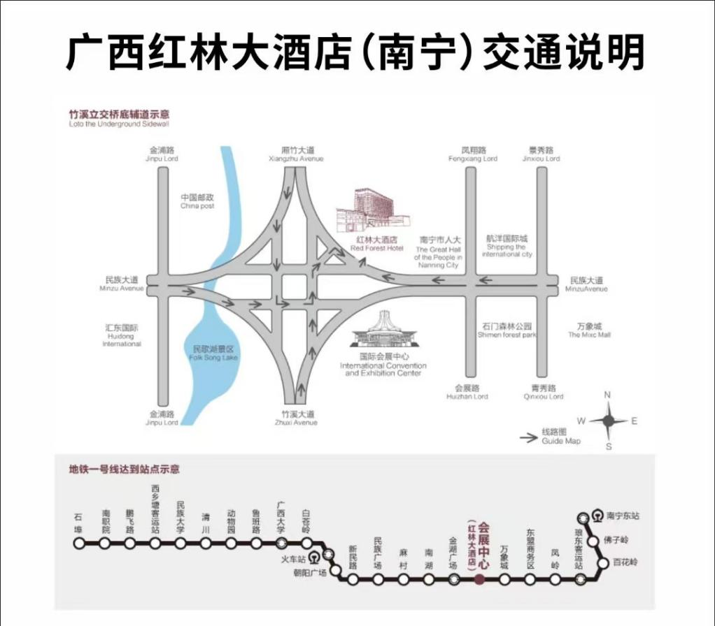
地址：广西南宁市青秀区民族大道129号
1.距离地铁口150米（步行约2分钟），地铁1号线会展中心站A出口。
2.距离南宁吴圩国际机场约35公里，车程约40分钟，正常乘坐出租车费用为120元左右；可选择从南宁机场高铁站乘坐动车（无缝接驳）到南宁火车东站（每天13趟），时长约30分钟，票价为23元。
3.距离南宁火车站8公里，车程约20分钟，正常乘坐出租车费用为40元左右；乘坐地铁1号线从“火车站”至“会展中心”站A出口，步行约100米即到酒店，费用约为2元。
4.距离南宁火车东站7.1公里，车程约15分钟正常乘坐出租车费用为30元左右；乘坐地铁1号线从“火车东站”至“会展中心”站A出口，步行约100米即到酒店，费用约为2元。
5.距离南宁琅东客运站5公里，正常打车费用为15元左右，约10分钟；乘坐地铁1号线从“琅东客运站”至“会展中心”站A出口，步行约100米即到酒店，费用约为2元。
6.距离南宁万象城购物中心1000米，正常乘坐出租车费用为10元左右，约5分钟。乘坐地铁1号线从“会展中心”站至“万象城”即可，费用约为2元。
7.距离沃尔玛超市300米（步行约5分钟）。
8.距离航洋购物中心300米（步行约5分钟）。

